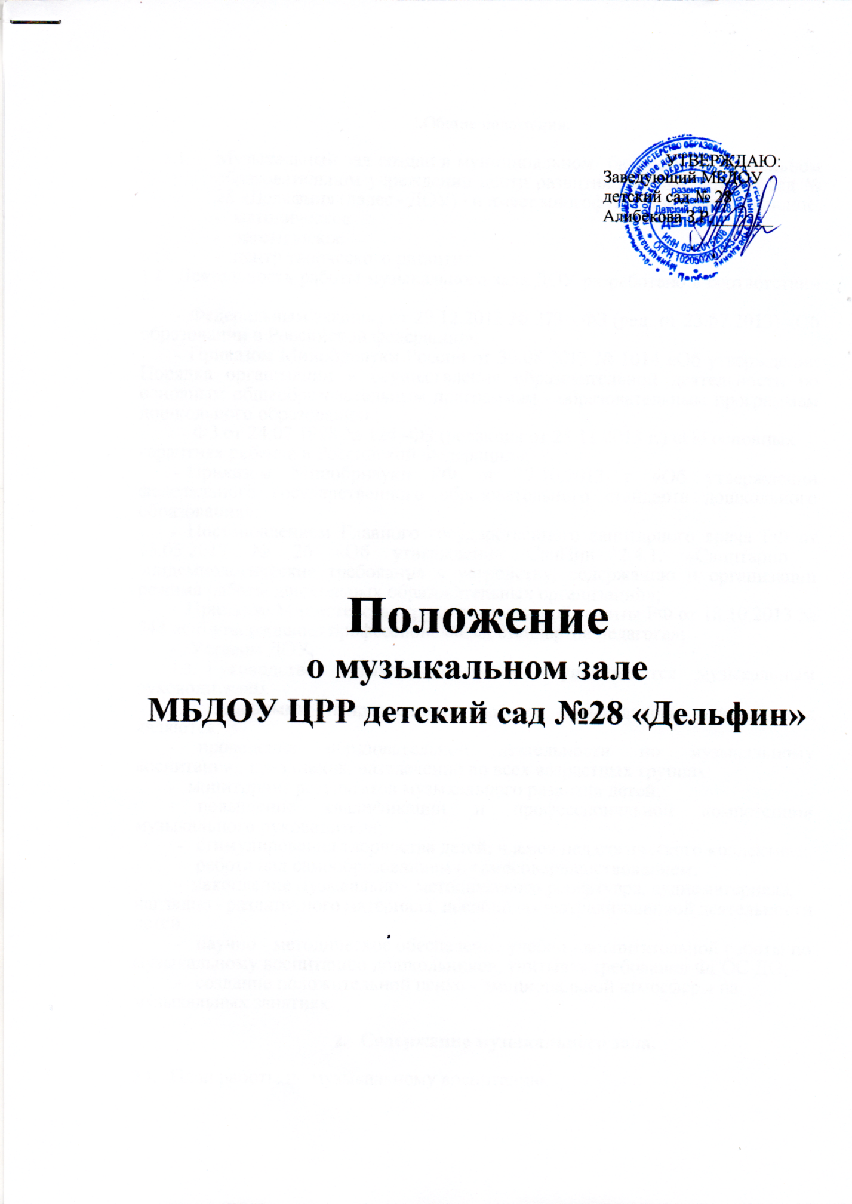

1. Музыкальный зал создан в муниципальном бюджетном дошкольном образовательном учреждении центр развития ребенка детский сад № 28 «Дельфин» (далее - ДОУ) - и имеет многофункциональное значение:

* методическое
* эстетическое
* центр творческого развития

1. Деятельность работы музыкального зала ДОУ разработано в соответствии с:

* Федеральным законом от 29.12.2012 № 273 - ФЗ (ред. от 23.07.2013) «Об образовании в Российской федерации»;
* Приказом Минобрнауки России от 30.08.2013 № 1014 «Об утверждении Порядка организации и осуществления образовательной деятельности по основным общеобразовательным программам - образовательным программам дошкольного образования»;
* ФЗ от 24.07 1998 № 124 -ФЗ (редакция от 25.11.2013 г.) «Об основных гарантиях ребенка в Российской Федерации»;
* Приказом Минобрнауки РФ от 17.10.2013 г «Об утверждении федерального государственного образовательного стандарта дошкольного образования»;
* Постановлением Главного государственного санитарного врача РФ от 15.05.2013 № 26 «Об утверждении СанПин 2.4.1. «Санитарно - эпидемиологические требования к устройству, содержанию и организации режима работы дошкольных образовательных организаций»;
* Приказом Министерства труда и социальной защиты РФ от 18.10.2013 № 544 «Об утверждении профессиональных стандартов педагога»;
* Уставом ДОУ.

1. Руководство музыкальным залом осуществляется музыкальным руководителем.
2. Основными направлениями работы музыкального руководителя являются:

* проведение образовательной деятельности по музыкальному воспитанию, праздников, развлечений во всех возрастных группах;
* мониторинг результатов музыкального развития детей;
* повышение квалификации и профессиональной компетенции музыкального руководителя;
* стимулирования творчества детей, членов педагогического коллектива;
* работа над самообразованием и самосовершенствованием;
* накопление музыкально - методического репертуара, аудиоматериала, наглядно - раздаточного материала, пособий по театрализованной деятельности детей,
* научно - методическое обеспечение учебно - воспитательной работы по музыкальному воспитанию дошкольников, учитывая требования ФГОС ДО;
* создание положительной психо - эмоциональной атмосферы на музыкальных занятиях.

1. Содержание музыкального зала.
   1. План работы по музыкальному воспитанию.

2.3. Литературы по дошкольному музыкальному воспитанию, учебно - методические пособия.

* 1. Детские музыкальные инструменты, ТСО.
  2. Пособия для развития музыкально - ритмических движений.
  3. Пособия по приобщению детей к мировой и национальной музыкальной культуре.
  4. Музыкально - дидактические игры.
  5. Наглядный материал по слушанию музыкальных произведений, пению песен.
  6. Атрибуты к праздникам.

1. Организация образовательного процесса в музыкальном зале.
   1. Разработка и утверждение рабочих программ по музыкальному воспитанию, планов.
   2. Организация и осуществление музыкальных мероприятий и развлечений в ДОУ.
   3. Организация дифференцированной работы с педагогами по оказанию практической помощи в планировании, подготовке и проведении процесса музыкального развития детей.
   4. организация и проведение утренников, развлечений, направленных на повышение музыкального развития детей.
   5. Организация совместной работы с родителями по музыкальному воспитанию детей.
2. Принципы организации музыкального зала.

* многофункциональность;
* содержательность;
* современность;
* доступность;
* эстетичность;

1. Порядок работы.
   1. Музыкальный зал ДОУ является рабочим местом музыкального руководителя.
   2. Музыкальный руководитель ДОУ работает по графику, утвержденному заведующим.
2. Средства и материальная база.

Оснащение музыкального зала проводится за счет бюджетного финансирования.